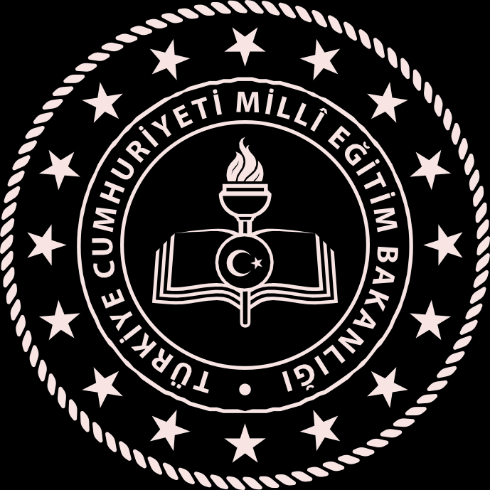
ÖZEL POLATLI AYYILDIZ ORTAOKULU
ÇAĞDAŞLAŞAN

8. SINIF T.C. İNKILAP TARİHİ VE ATATÜRKÇÜLÜK DERSİ
2. DÖNEM 1. ORTAK YAZILI KONU SORU DAĞILIM TABLOSU

SENARYO 2

Ünite | Kazanımlar | Soru Sayısı
MİLLÎ BİR DESTAN:  YA İSTİKLAL YA ÖLÜM! | İTA.8.3.5. Sakarya Meydan Savaşı’nın kazanılmasında ve Büyük Taarruz’un başarılı olmasında Mustafa Kemal’in rolüne ilişkin çıkarımlarda bulunur. | 1
MİLLÎ BİR DESTAN:  YA İSTİKLAL YA ÖLÜM! | İTA.8.3.6. Lozan Antlaşması’nın sağladığı kazanımları analiz eder. | 1
ATATÜRKÇÜLÜK VE TÜRKİYE | İTA.8.4.1. Çağdaşlaşan Türkiye’nin temeli olan Atatürk ilkelerini açıklar. | 3
ATATÜRKÇÜLÜK VE TÜRKİYE | İTA.8.4.2. Siyasi alanda meydana gelen gelişmeleri kavrar. | 1
ATATÜRKÇÜLÜK VE TÜRKİYE | İTA.8.4.3. Hukuk alanında meydana gelen gelişmelerin toplumsal hayata yansımalarını kavrar. | 1
ATATÜRKÇÜLÜK VE TÜRKİYE | İTA.8.4.4. Eğitim ve kültür alanında yapılan inkılapları ve gelişmeleri kavrar. | 2
ATATÜRKÇÜLÜK VE TÜRKİYE | İTA.8.4.6. Ekonomi alanında meydana gelen gelişmeleri kavrar. | 1

